9.12. – 13.12. |  | TÝDENNÍ PLÁN UČIVA
 |  | ADVENT, VÁNOČNÍ ZVYKY
PŘEDMĚT | UČIVO |  | CO BYCH NA KONCI TÝDNE MOHL/A ZVLÁDNOUT
    CHOVÁNÍ | PRAVIDLA VE SKUPINĚ |  | DODRŽUJI NASLOUCHÁNÍ OSTATNÍM VE SKUPINĚ
    PSANÍ, ČTENÍ | MARŤANŠTINA  PSANÍ SLOV  PÍSMENO U, Ú, Ů  ČTENÍ SLOV |  | J | Č | T | Ú
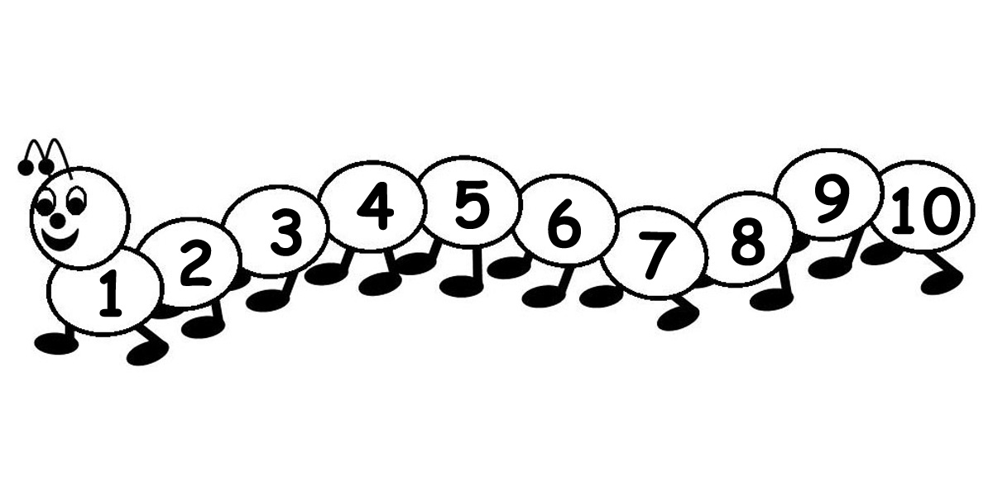  MATEMATIKA | TRÉNINK SČÍTÁNÍ  TRÉNINK SLOVNÍCH ÚLOH  DOČÍTÁNÍ |  | J | Č | T | Ú
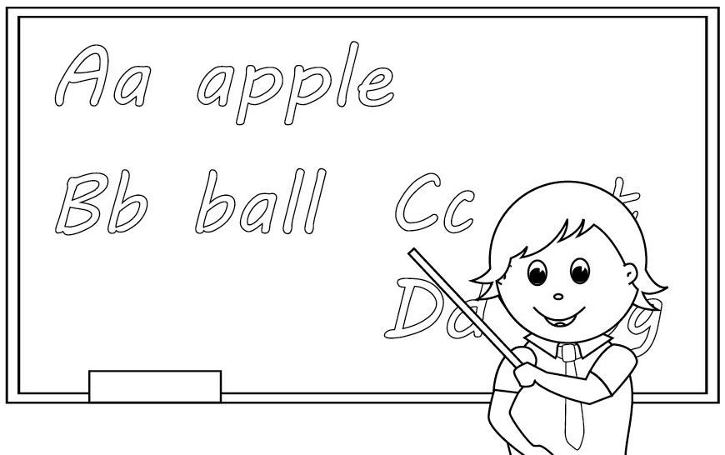  ANGLIČTINA | HOW MANY…?  COLOURS |  | OPAKUJI ZNÁMÁ SLOVÍČKA  POZNÁM NĚKTERÉ BARVY
  PRVOUKA | VÁNOČNÍ ZVYKY |  | ZNÁM NĚKTERÉ VÁNOČNÍ ZVYKY
  HUDEBKA | NÁCVIK VÁNOČNÍCH KOLED |  | AKTIVNĚ ZPÍVÁM
  TĚLOCVIK | HRY V PŘÍRODĚ |  | DODRŽUJI PRAVIDLA
  VÝTVARKA, PRACOVKA | VÝROBA VÁNOČNÍ DEKORACE  SNĚHOVÉ VLOČKY |  | DBÁM NA POŘÁDEK KOLEM SVÉ LAVICE.

HEZKÝ 2. ADVENTNÍ TÝDEN PŘEJE
RADKA

TŘÍDNÍ A CELOŠKOLNÍ AKCE
11. 12. – VÁNOČNÍ KONCERT (DIVADLO U HASIČŮ) – STŘEDA – TŘÍDNÍ AKCE
- DĚTI SI VEZMOU BATŮŽEK S VELKOU SVAČINOU, PITÍ
- PŘÍJEZD VLAKEM V 13:28 HOD, OBĚD ODHLÁŠEN
- VSTUPNÉ 100KČ – ZAPLATÍM Z FONDU
- PO PŘÍJEZDU PŮJDOU DĚTI DO DRUŽINY NEBO SI JE MŮŽETE VYZVEDNOUT PŘÍMO NA NÁDRAŽÍ
12.12 – ADVENTNÍ SETKÁNÍ – ČTVRTEK – CELOŠKOLNÍ AKCE
- 15:00 – ZAČÁTEK JARMARKU (ZAJIŠŤUJE DRUŽINA)
- 15:30 – 16:00 – VÁNOČNÍ ZPÍVÁNÍ – DOBROVOLNÉ (1.STUPEŇ)
- 16:00 – 17:00 – ADVENTNÍ DÍLNY (ZAJIŠŤUJE 2.STUPEŇ)
16. – 20.12. – PROJEKTOVÝ TÝDEN – CELOŠKOLNÍ AKCE
PRO 1. – 3. ROČNÍK BUDOU VYPSÁNY DÍLNIČKY, KTERÉ POVEDOU PANÍ UČITELKY JEDNOTLIVÝCH TŘÍD, DĚTI SI VYBEROU PODLE TÉMATU, KTERÉ SE JIM LÍBÍ, V JEDNÉ DÍLNIČCE BUDOU NAMÍCHANÉ DĚTI Z 1. – 3. ROČNÍKŮ

- PONDĚLÍ - 1.HOD – SPOLEČNĚ SE TŘÍDOU, 2. – 4. VYUČOVACÍ HODINA – SPOLEČNÉ DÍLNIČKY, KONEC VÝUKY 11:30
- ÚTERÝ – 1.HOD – SPOLEČNĚ SE TŘÍDOU, 2. – 4. VYUČOVACÍ HODINA – SPOLEČNÉ DÍLNIČKY, KONEC VÝUKY 11:30
- STŘEDA – 1. – 4. VYUČOVACÍ HODINA – SE SVOJI TŘÍDOU, KONEC VÝUKY 11:30
- ČTVRTEK – 1.HOD – SPOLEČNĚ SE TŘÍDOU, 2. – 5. VYUČOVACÍ HODINA – SPOLEČNÉ DÍLNIČKY, KONEC VÝUKY 12:25
- PÁTEK – 1. – 4. VYUČOVACÍ HODINA – TŘÍDNÍ BESÍDKA, KONEC VÝUKY 11:30

